

PARCIAL PRIMER CORTE

LÓGICA Y PROGRAMACIÓN  
Yassebh Ricardo Neira Gómez  
  
Preguntas de Comprensión temática  
  
Variables:   
1. ¿Qué es una variable en programación?  
Respuesta: Es una herramienta, como un cajón en la memoria de la computadora donde guardas información.  
  
2. ¿Para qué sirven las variables?   
Respuesta: Para guardar datos que pueden cambiar mientras el programa funciona.  
  
3. ¿Cómo se guarda un número en una variable?   
Respuesta: Le das un nombre a la variable y luego le pones el número.   
Por ejemplo: $edad = 25;.  
  
4. ¿Cómo se guarda un texto en una variable?   
Respuesta: Igual que con los números, solo que el texto debe ir entre comillas.  
Por ejemplo: $nombre = "Carlos";.  
  
5. ¿Qué tipo de datos pueden almacenar las variables?   
Respuesta: Números enteros, números con decimales, texto y valores de verdadero o falso.  
  
6. ¿Cuál es la diferencia entre una variable numérica y una de texto?   
Respuesta: Las numéricas guardan números y las de texto guardan palabras o frases.  
  
7. ¿Se pueden cambiar los valores de las variables?   
Respuesta: Sí, esa es la idea principal de las variables.  
  
  
8. ¿Por qué es importante usar nombres claros en las variables?   
Respuesta: Para que sea más fácil entender qué información guardan y evitar errores.  
  
9. ¿Qué sucede si intentas usar una variable sin haberle asignado un valor?  
Respuesta: Puede causar errores en el programa o dar resultados inesperados.

10. En el siguiente código, ¿qué tipo de variable es "altura"?  
Respuesta: Es una variable decimal (float), porque guarda un número con decimales.  
  
Algoritmos y Diagramas de Flujo:   
11. ¿Qué es un algoritmo?   
Respuesta: Es una serie de pasos ordenados para resolver un problema, como una receta.  
  
12. ¿Para qué sirven los algoritmos?   
Respuesta: Para dar instrucciones claras y precisas a la computadora para que haga algo.  
  
13. Da un ejemplo de algoritmo en la vida real.   
Respuesta: Una receta de cocina: seguir los pasos para hacer un pastel.  
  
14. ¿Cuál es la diferencia entre un algoritmo y un programa?   
Respuesta: El algoritmo es la idea, el programa es el algoritmo escrito en un lenguaje que la computadora entiende.  
  
15. ¿Cuáles son los tipos de algoritmos que existen?   
Respuesta: Secuenciales (paso a paso), condicionales (toman decisiones), y ciclos (repiten acciones).  
  
16. Explica qué es un algoritmo condicional.   
Respuesta: Es un algoritmo que toma decisiones basadas en si algo es verdadero o falso (por ejemplo: "si llueve, lleva un paraguas").  
  
17. Explica qué es un algoritmo con ciclos.   
Respuesta: Es un algoritmo que repite una acción varias veces hasta que se cumple una condición (por ejemplo: "repite esto 10 veces").  
  
18. Si tienes que lavar la ropa, ¿cómo podrías describirlo como un algoritmo?   
Respuesta: \* Separar la ropa. \* Poner detergente. \* Lavar la ropa. \* Secar la ropa.  
\* Doblar la ropa.  
  
19. ¿Se pueden hacer algoritmos sin saber programar?  
Respuesta: Sí, los algoritmos son la lógica, no el código en sí.  
  
20. ¿Qué es pseudocódigo?   
Respuesta: Es una forma de escribir algoritmos usando lenguaje sencillo, como si hablaras con alguien.  
  
21. ¿Qué es un diagrama de flujo?   
Respuesta: Es un dibujo que muestra los pasos de un algoritmo.  
  
22. ¿Cuál es su utilidad?   
Respuesta: Ayuda a ver el algoritmo de forma clara y a encontrar errores.  
  
23. ¿Cuáles son los símbolos más comunes de los diagramas de flujo?   
Respuesta: Óvalos (inicio/fin), rectángulos (acciones), rombos (decisiones), flechas (dirección).  
  
24. ¿Cómo ayuda un diagrama de flujo a entender un programa?   
Respuesta: Muestra el orden de las acciones y cómo se relacionan entre sí.  
  
25. Dibuja un diagrama de flujo para sumar dos números.   
Respuesta: [Inicio] → [Leer número 1] → [Leer número 2] → [Sumar] → [Mostrar resultado] → [Fin].  
26. ¿Cómo se relacionan los algoritmos con los diagramas de flujo?   
Respuesta: El diagrama de flujo es la representación visual del algoritmo.  
  
27. ¿Se pueden hacer diagramas de flujo sin escribir código?   
Respuesta: Sí, son útiles para planificar antes de programar.  
  
28. ¿Cuándo es recomendable hacer un diagrama de flujo antes de programar?   
Respuesta: Cuando el problema es complejo o quieres tener una visión clara del proceso.  
  
29. ¿Por qué los diagramas de flujo pueden ayudar a resolver problemas?   
Respuesta: Porque ayudan a ver el problema paso a paso y a encontrar soluciones.  
  
30. ¿Todos los programas necesitan un diagrama de flujo?  
Respuesta: No necesariamente, pero son muy útiles para programas complejos.  
  
Uso Práctico y Ejercicios.  
31. Escribe un algoritmo para preparar un sándwich  
Respuesta: 1. Inicio 2. Toma dos rebanadas de pan 3. Poner mantequilla o mayonesa en una o en ambas rebanadas 4. Poner jamón 5. Poner queso 6. Poner tomate 7. Cubrir con la otra tajada de pan 8. Fin  
  
32. Explica cómo se puede representar en un diagrama de flujo el algoritmo de un   
cajero automático.  
Respuesta: Para crear un diagrama de flujo de un cajero automático, comienza con un óvalo para "Inicio", seguido de rectángulos para acciones como "Insertar tarjeta" y "Solicitar PIN". Usa un rombo para la decisión de "Verificar PIN", con flechas que indiquen los caminos para PIN correcto o incorrecto. Continúa con un rectángulo para el "Menú de opciones", otro para la "Selección de opción", y procesos específicos (retiro, consulta, etc.) representados también en rectángulos. Si hay dispensación de efectivo o impresión de recibo, úsalos. Incluye otro rombo para "¿Realizar otra transacción?" y finalmente un rectángulo para "Expulsar tarjeta" y un óvalo para "Fin". Conecta todos los símbolos con flechas para mostrar el flujo lógico del proceso.  
  
  
33. Dibuja un diagrama de flujo para tomar una decisión como "Ir a la escuela o   
quedarse en casa".  
Respuesta:  
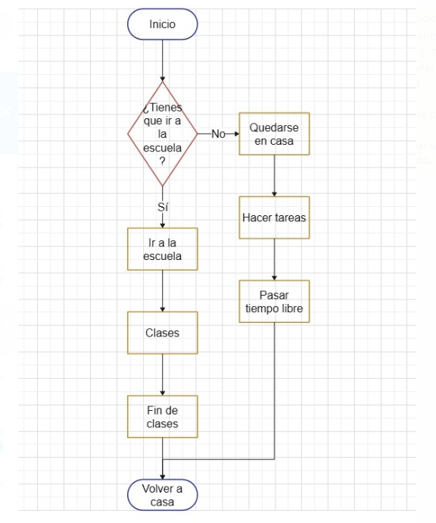  
34. Escribe un código sencillo que sume dos números y muestre el resultado.  
Respuesta:   
<?php

// Definir los dos números

$numero1 = 10;

$numero2 = 5;

// Sumar los dos números

$suma = $numero1 + $numero2;

// Mostrar el resultado

echo "La suma es: " . $suma;

?>  
  
35. ¿Cuál es la variable en el siguiente código? 36. $nombre = "Carlos";   
print ("Hola, " . $nombre);  
Respuesta: $nombre

37.Escribe un algoritmo que pida dos números y los multiplique.  
Respuesta:  
1. Inicio 2. Obtener los dos números (ya sea directamente en el código o desde la entrada del usuario) 3. Multiplicar los números 4. Mostrar el resultado 5. Fin  
  
38. ¿Cómo podrías representar en pseudocódigo un algoritmo que determine si una   
persona es mayor de edad?  
Respuesta:Inicio  
Leer edad  
Si edad => 18 Entonces  
Escribir “Eres mayor de edad”  
Sino  
Escribir “Eres menor de edad”  
Fin  
  
  
  
  
  
  
  
  
  
  
  
  
  
  
  
39. Dibuja un diagrama de flujo que represente un ciclo que cuente del 1 al 10.

